华中农业大学附属学校运动场改造项目

施
工
阶
段
跟
审
日
志
（第4期）

跟踪单位：中正信咨询集团有限公司
项目组长：詹卫军
跟踪人员：柳军 尹晓东 郭靖
跟踪时间：2025年8月11日-2025年8月27日

一、项目基本情况
1、建设单位：华中农业大学
2、承包单位：湖北雄凯建筑工程有限公司
3、监理单位：中鸿亿博集团有限公司
4、跟踪审计：中正信咨询集团有限公司
5、合同金额：同金额为 ¥ 87.7 万元（人民币捌拾柒万柒仟元整）。
6、工程内容：运动场改造，具体以招标工程量清单为准。
7、合同工期：工期30日历天。
二、上周进度完成情况（附图）
田径场跑道标线喷涂；篮球场绿色中间漆粉刷；跑道面胶施工，品牌为乐冠；篮球场绿色底漆施工；田径场EPDM塑料颗粒到场施工，品牌为湖南优冠；跑道基层弹性涂料施工；田径场水性硅PU喷涂；篮球场基层打磨处理；基层处理剂品牌为乐冠，纯丙乳液施工；篮球架基础预埋件安装；田径场西侧井盖四周打磨；看台水泥砂浆抹面；田径场沟盖板安装；看台水泥砂浆修补。

- 田径场基层打磨；
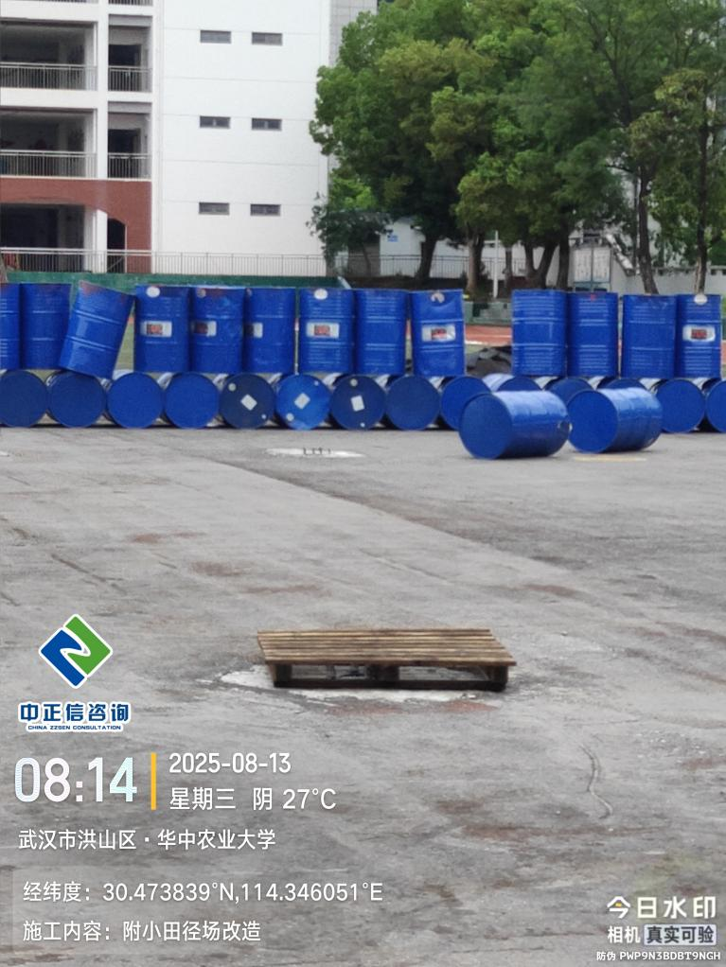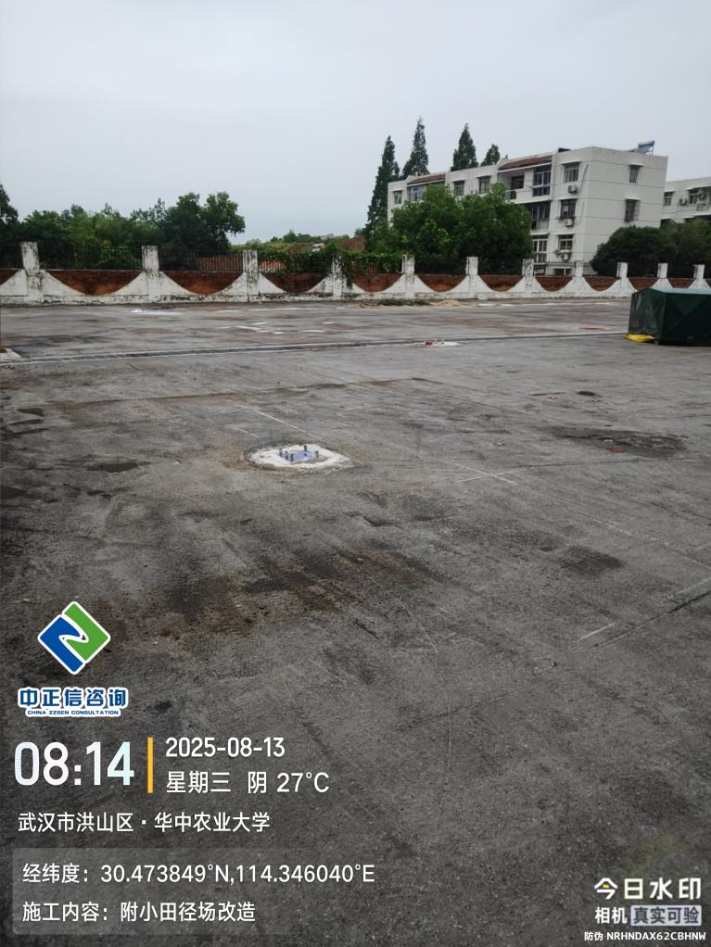
- 田径场看台水泥砂浆修补；
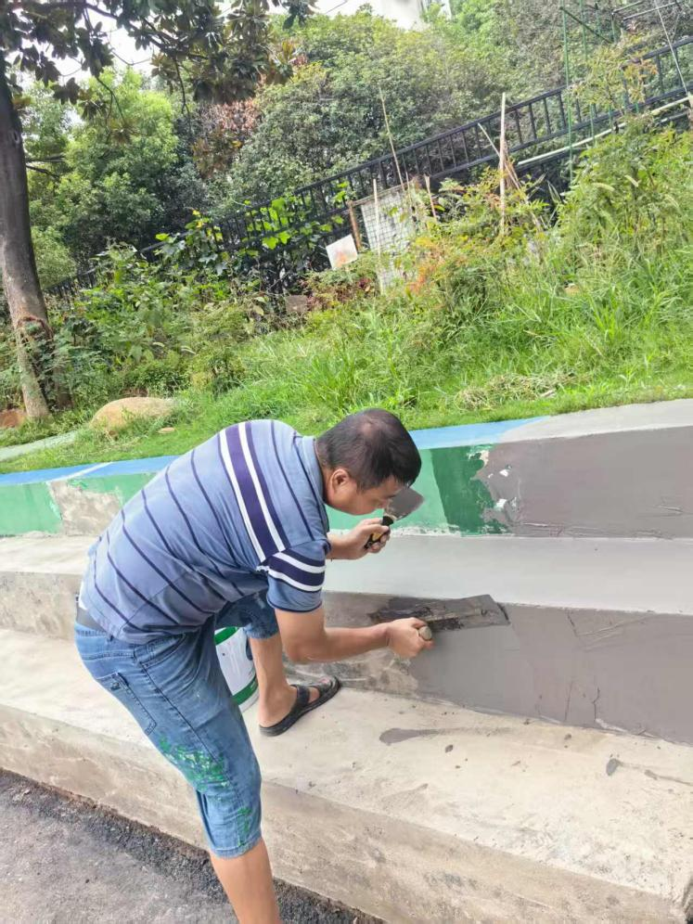
- 田径场看台基层打磨；
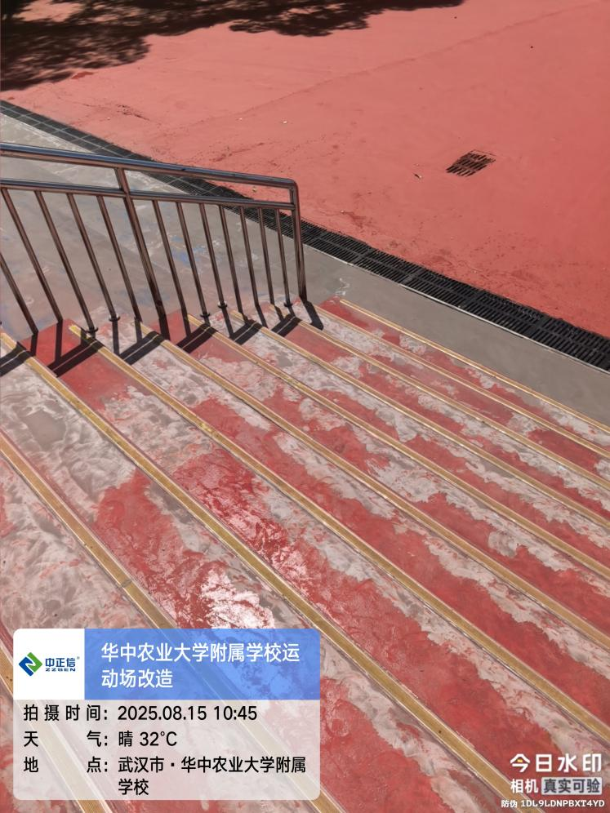
- 田径场沟盖板安装；
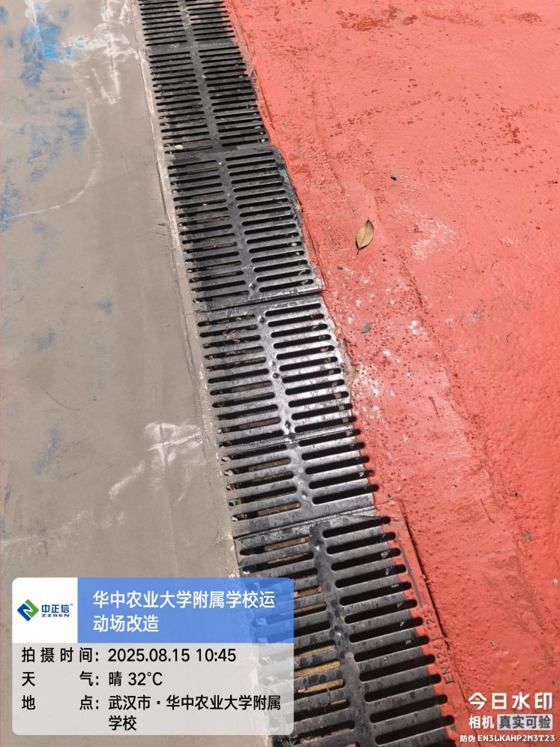
- 田径场看台水泥砂浆抹面；
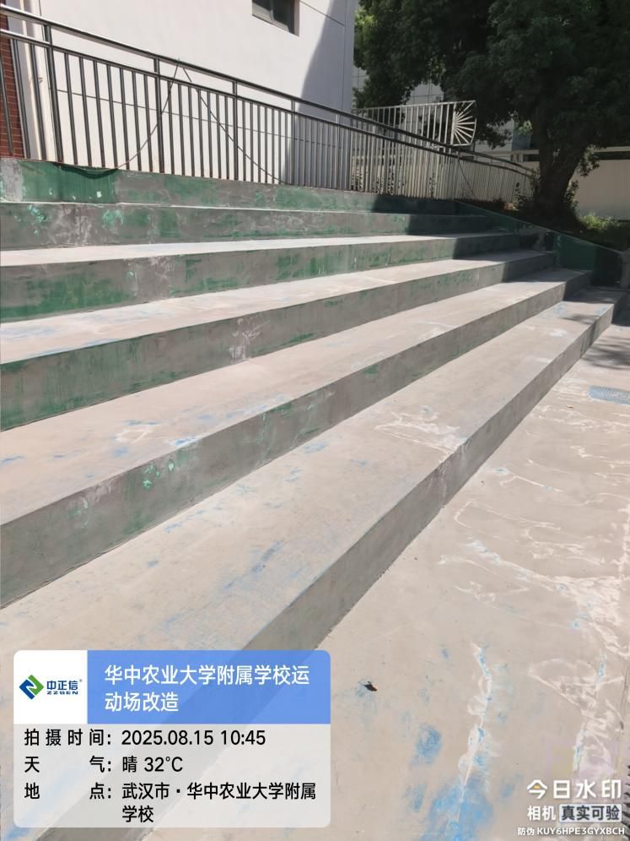
- 田径场塑胶跑道底层喷涂；
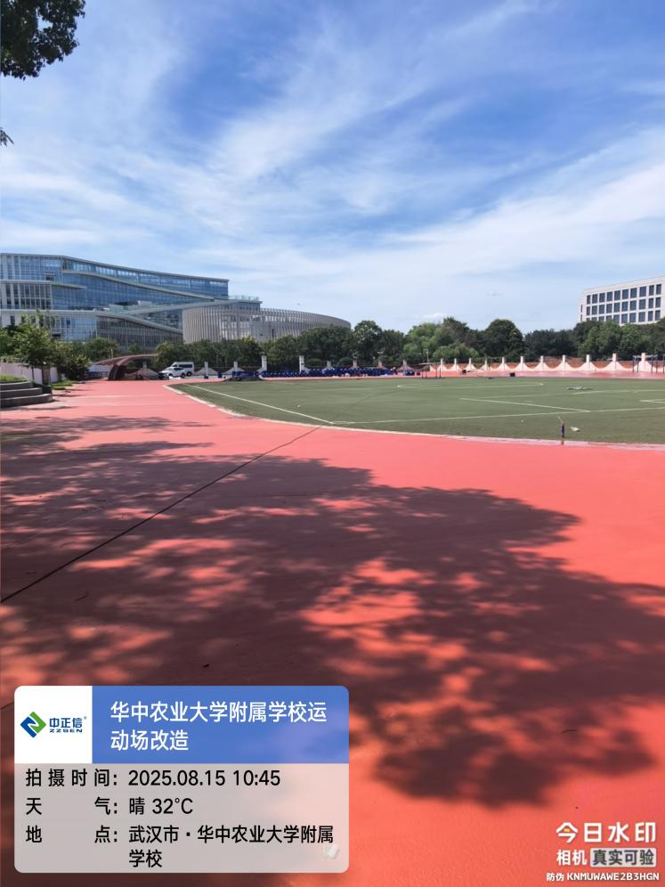
- 田径场西侧井盖四周打磨；
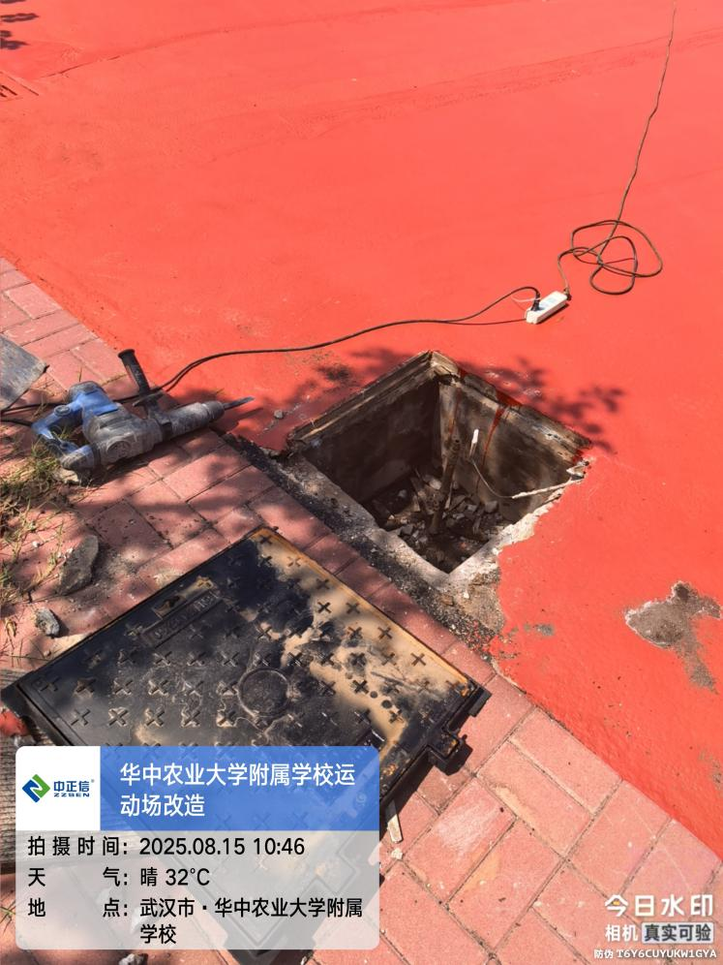
- 田径场基层处理，品牌为乐冠环保漆；
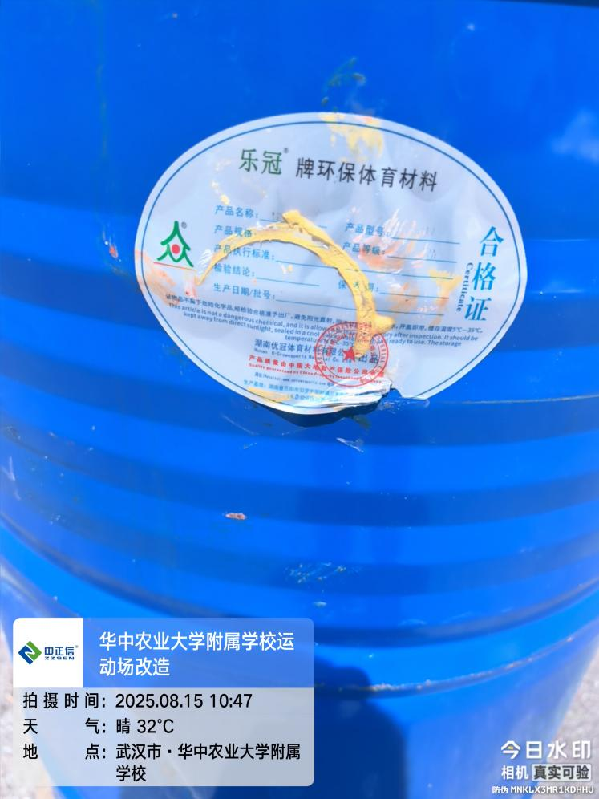
- 篮球架基础预埋件安装；
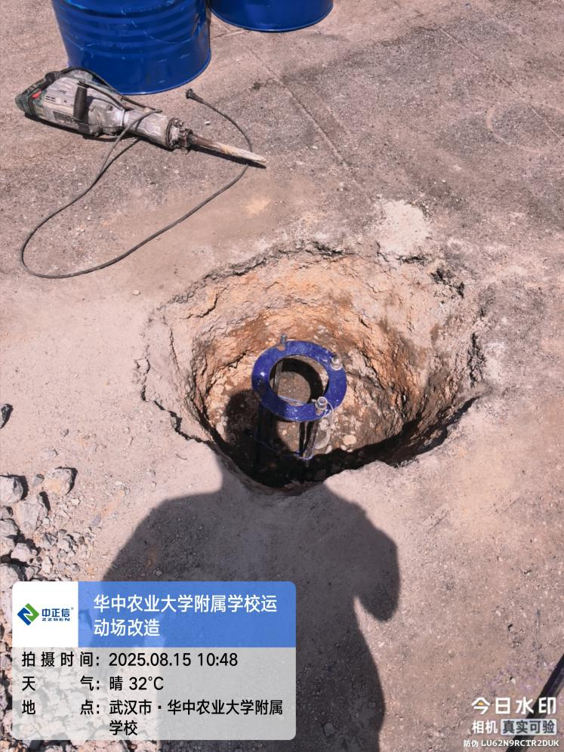
- 基层处理剂品牌为乐冠，纯丙乳液；
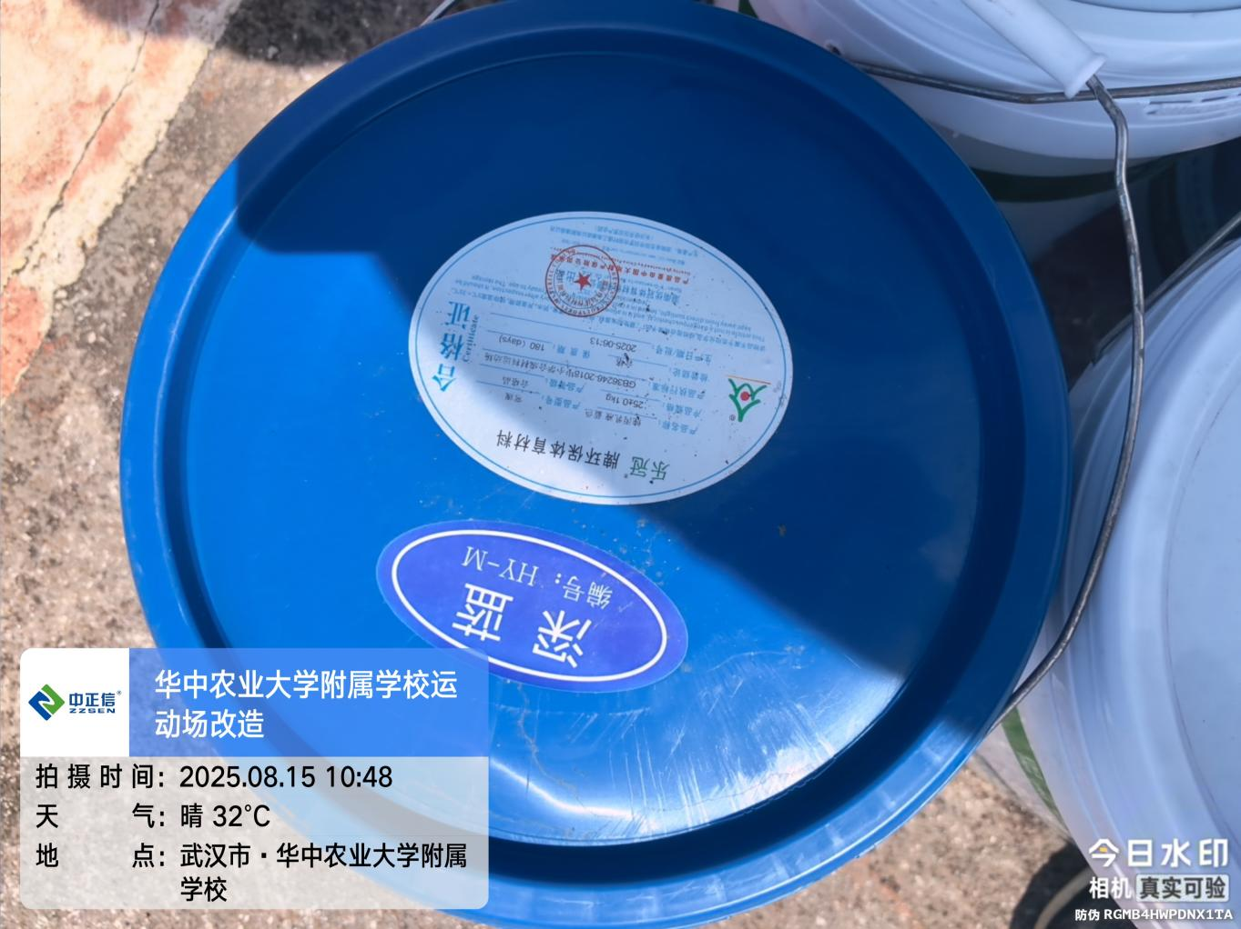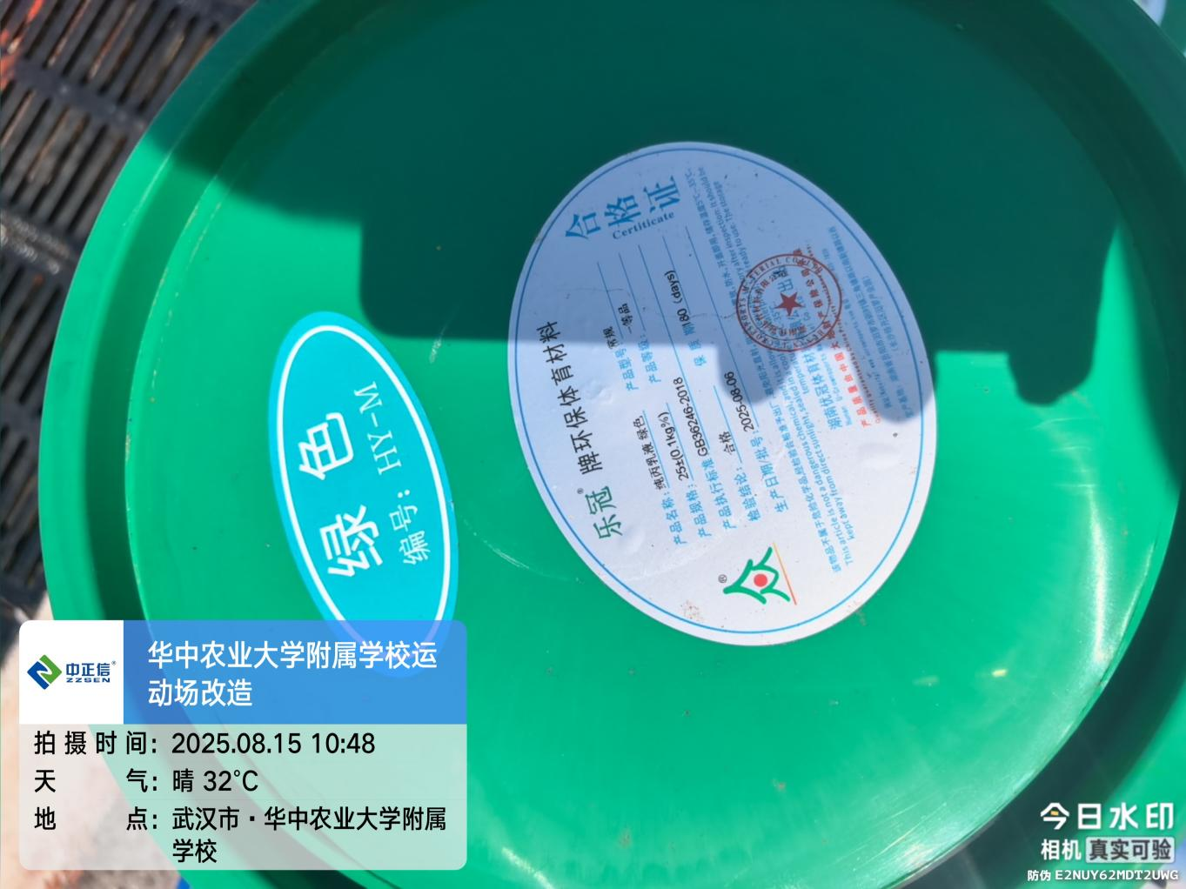
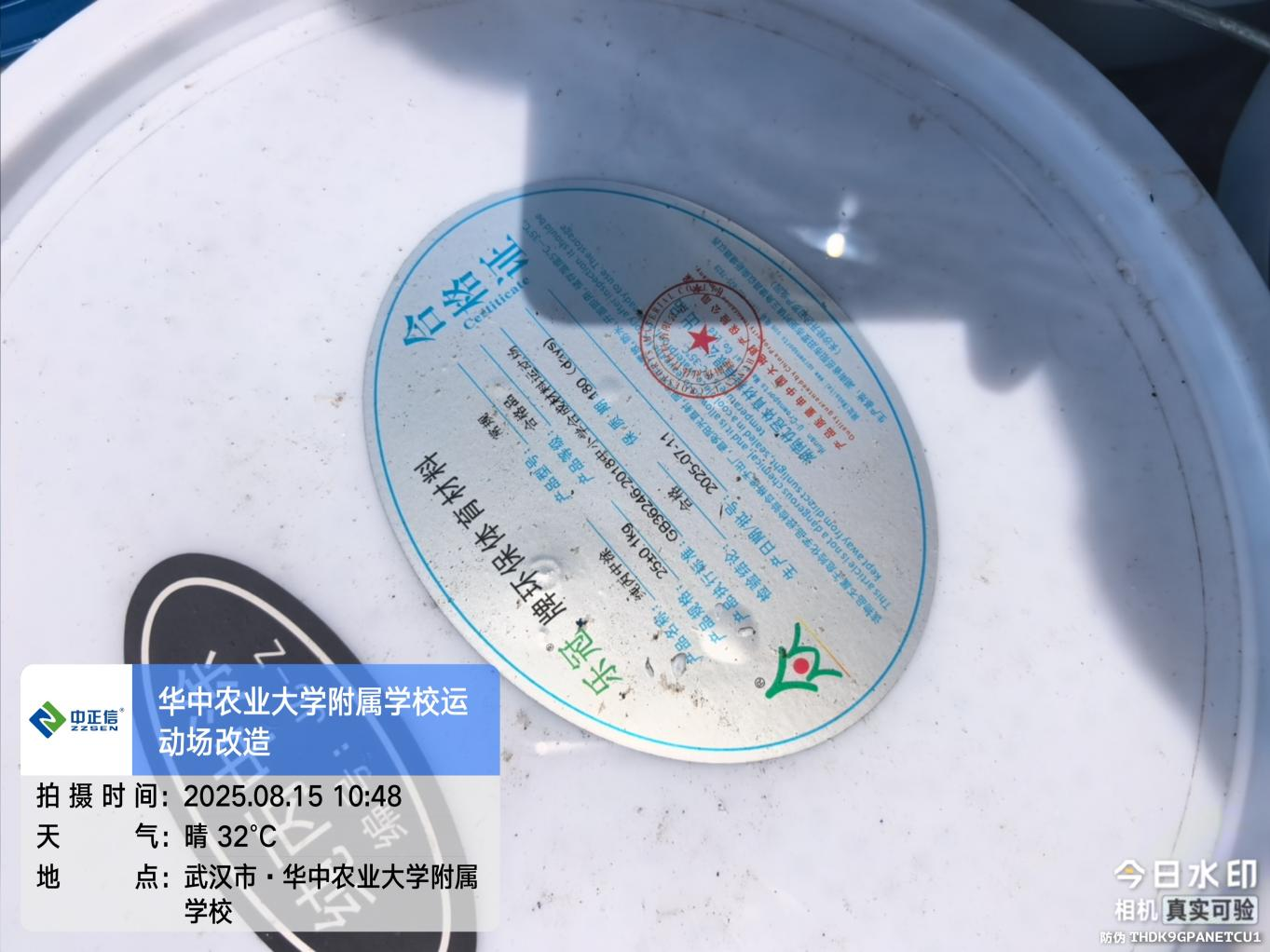
- 田径场跑道喷涂；
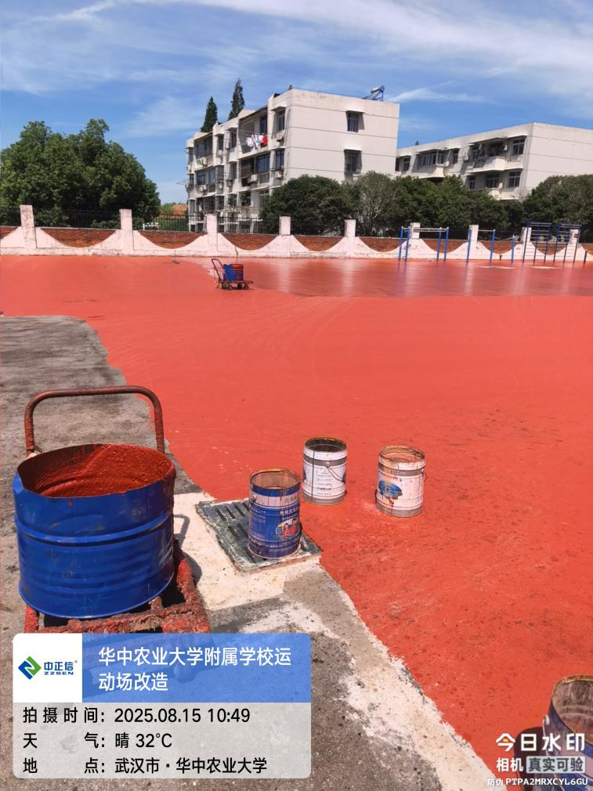
- 篮球场基层打磨处理 ；
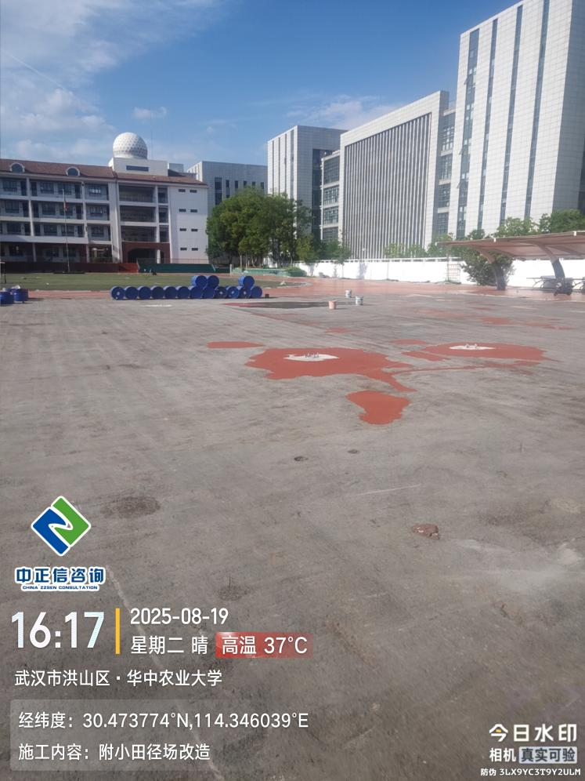
- 田径场水性硅PU喷涂；
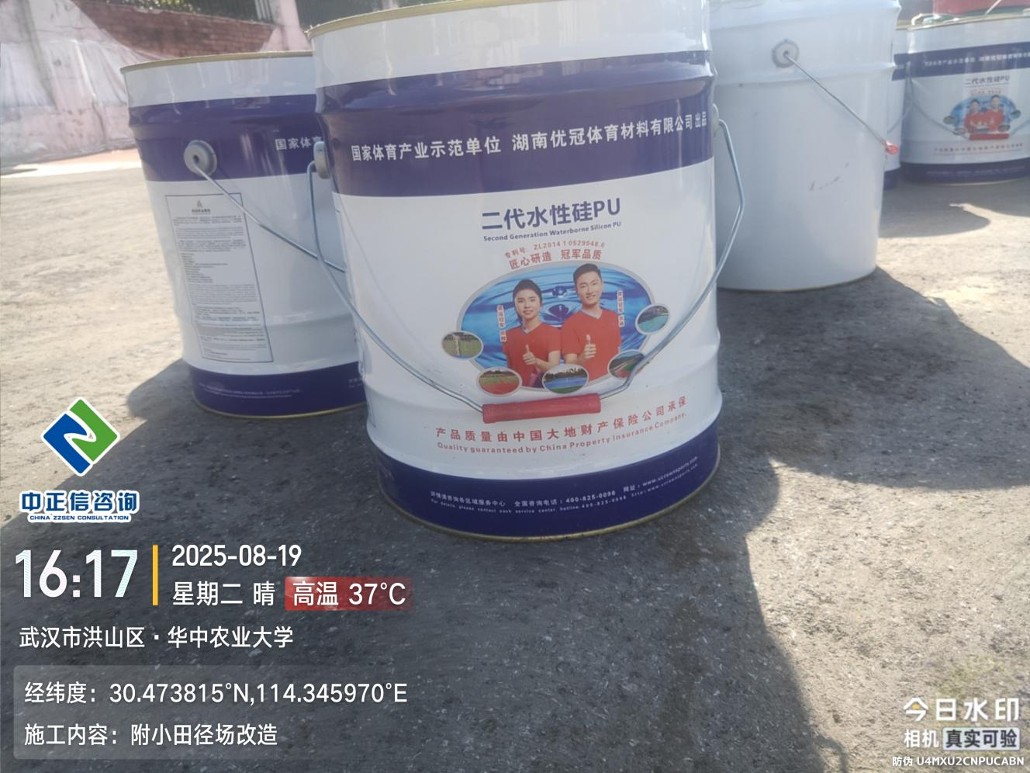
- 跑道基层弹性涂料施工；
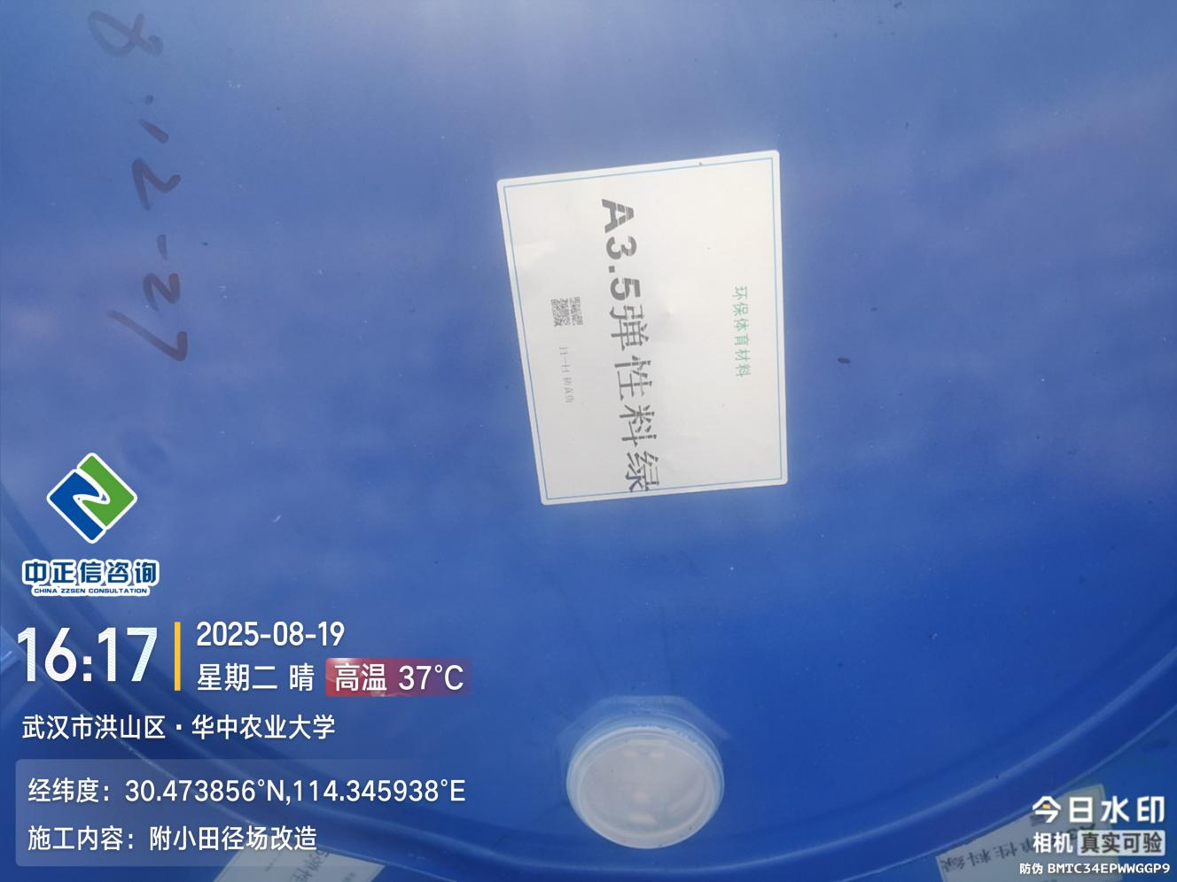
- 田径场EPDM塑料颗粒到场施工，品牌为湖南优冠；
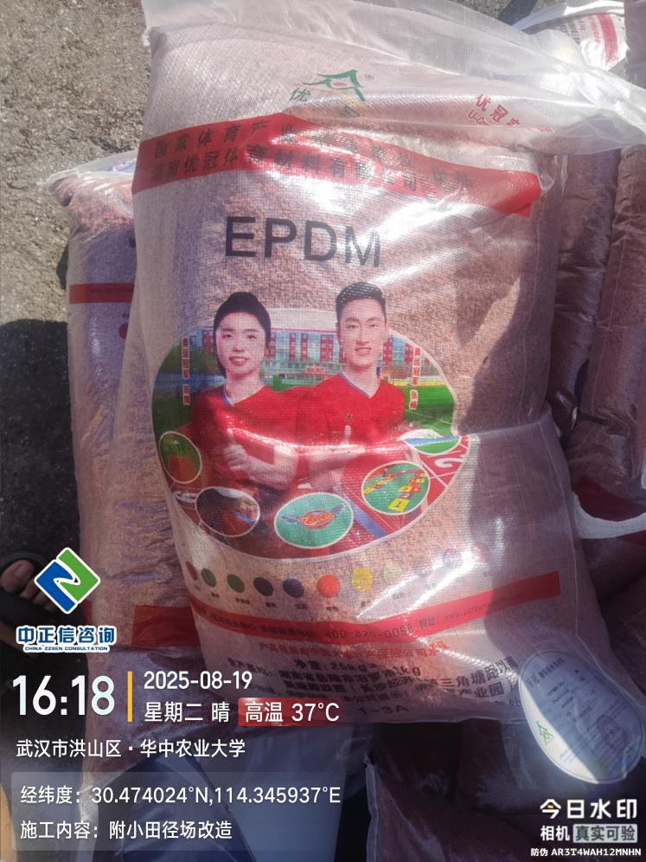
- 篮球场绿色底漆施工；
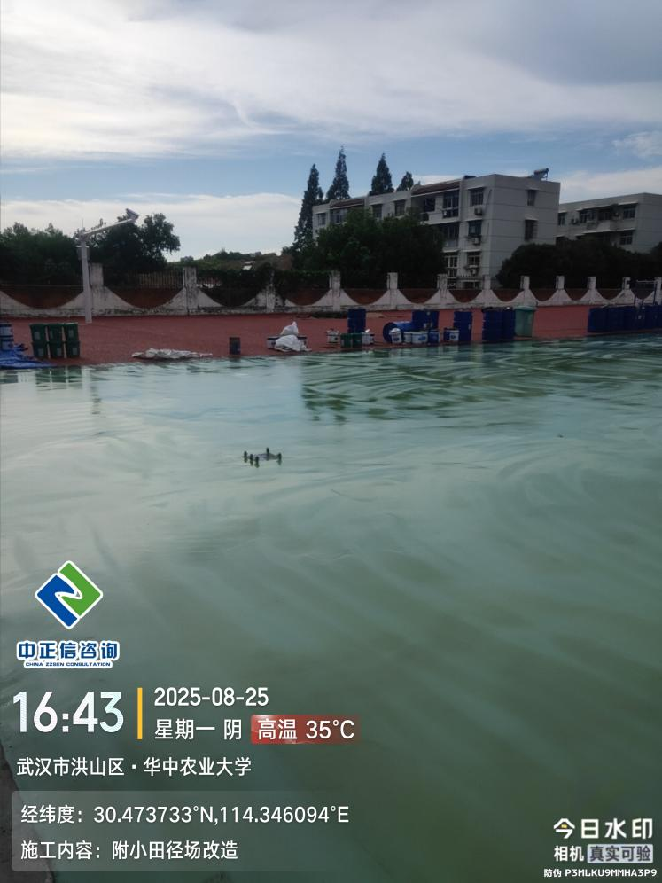
- 田径场跑道面胶施工，品牌为乐冠；
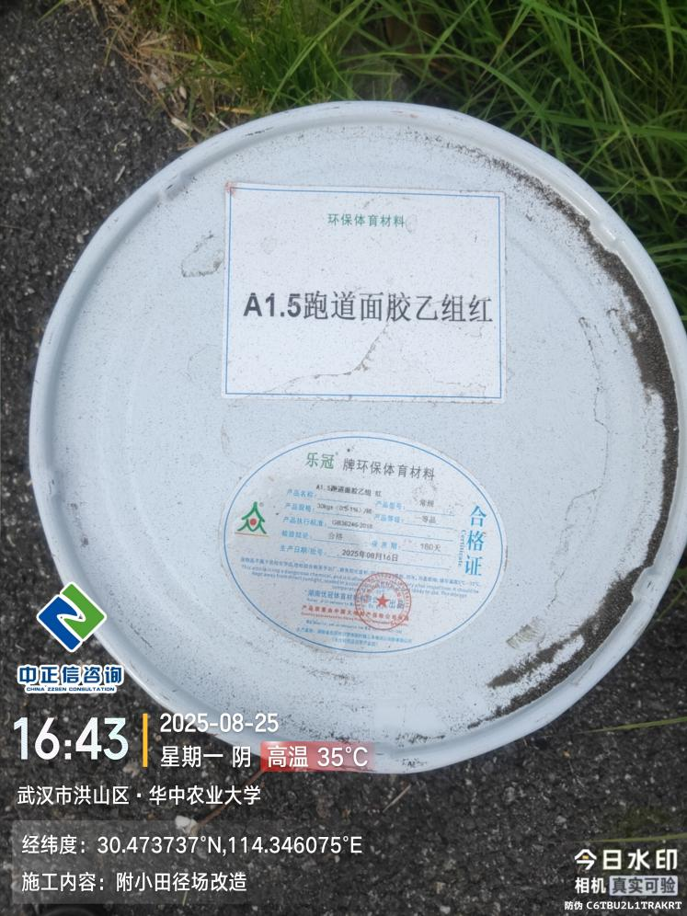
- 篮球场绿色中间漆粉刷；
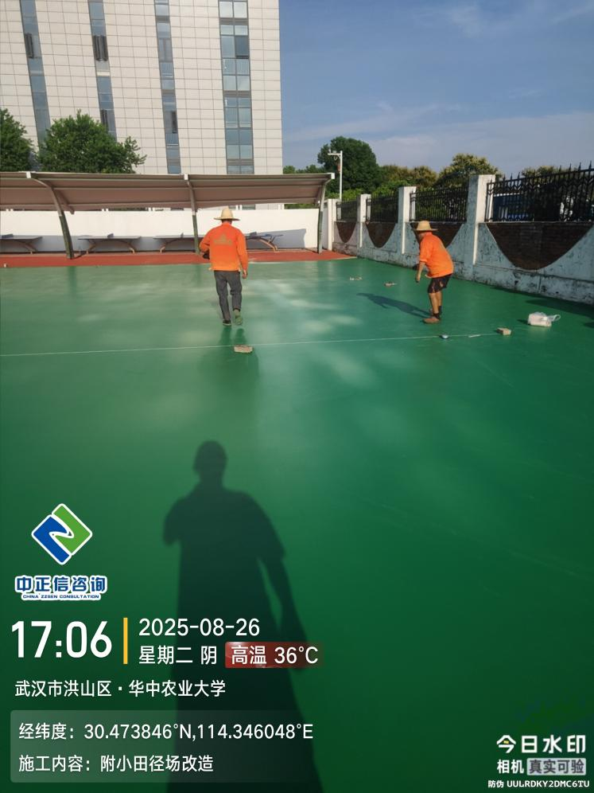
- 田径场跑道标线喷涂；
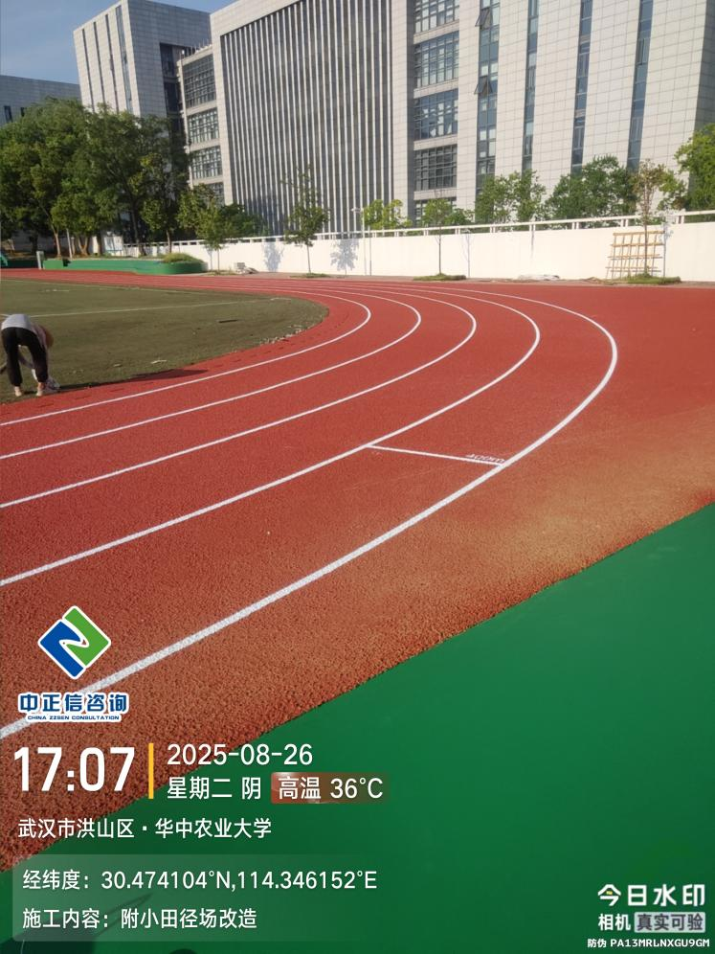
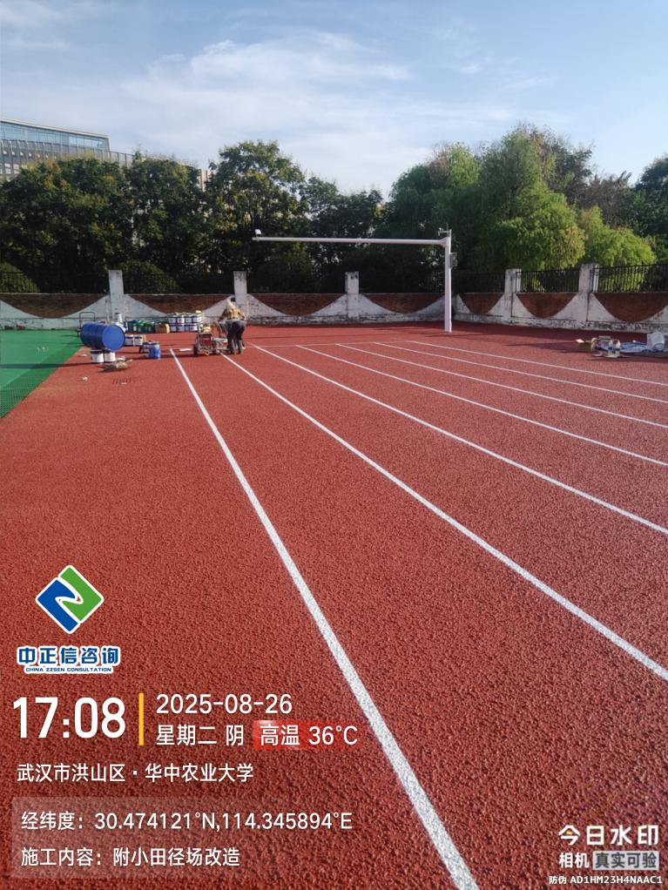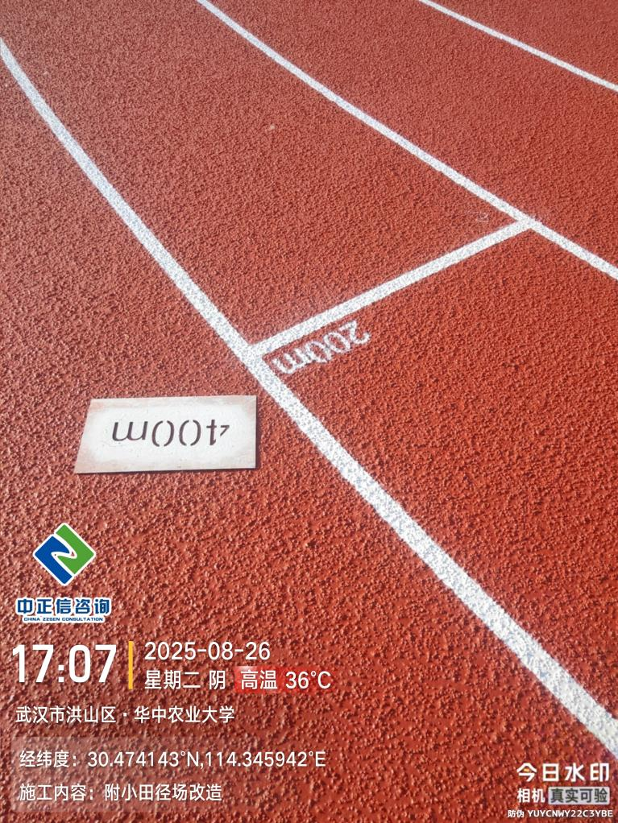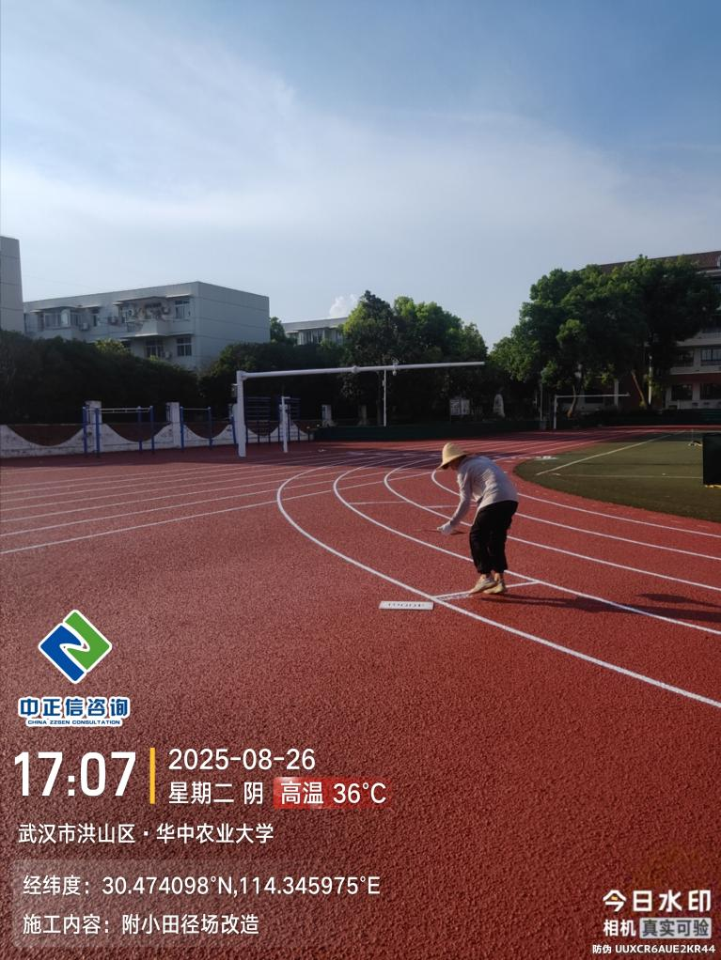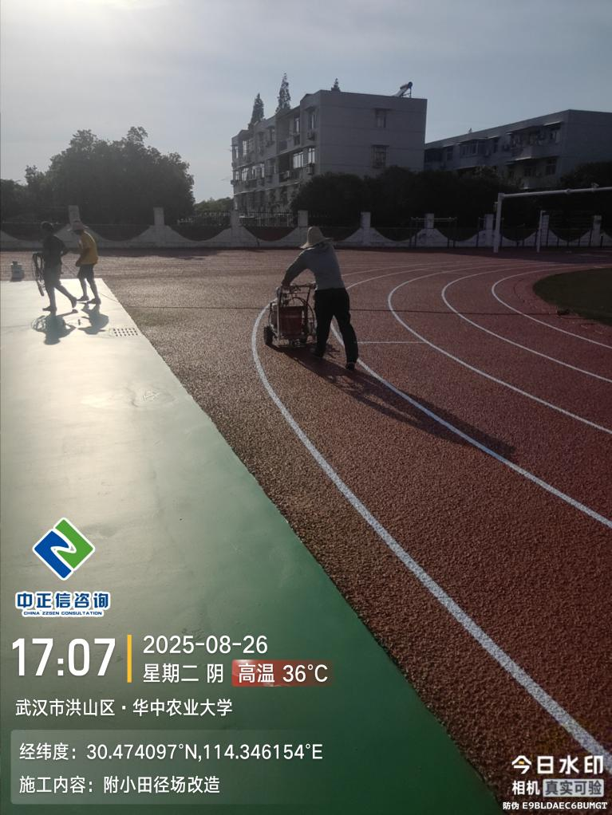
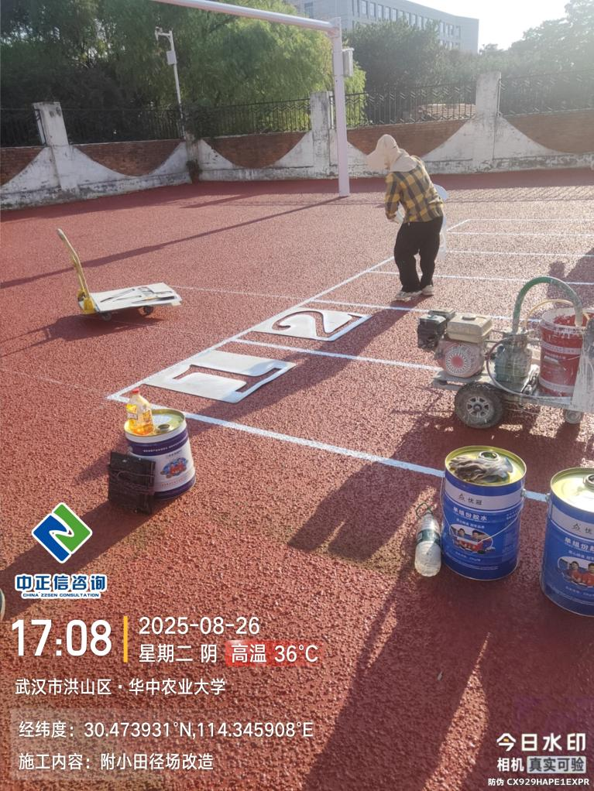

中正信咨询集团有限公司
2025年8月27日

